ΔΕΛΤΙΟ ΤΥΠΟΥ

Διαδικτυακά μαθήματα του eTwinning

για την εξ αποστάσεως εκπαίδευση

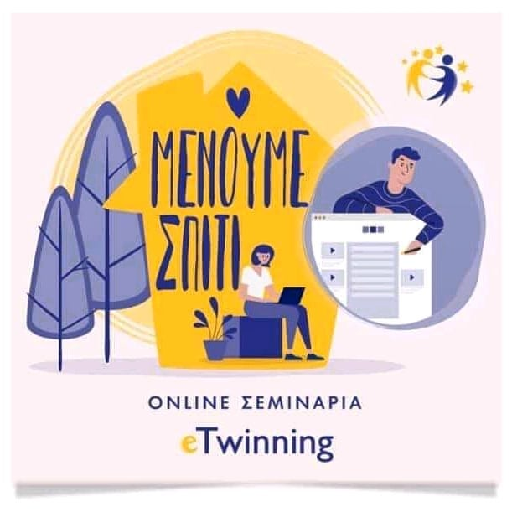
Η Εθνική Υπηρεσία Υποστήριξης eTwinning προσφέρει στους εκπαιδευτικούς και στους γονείς των μαθητών 4 διαδικτυακά μαθήματα, MOOCs, για να τους βοηθήσουν με την εξ αποστάσεως εκπαίδευση, τώρα που τα Γυμνάσια και τα Λύκεια έκλεισαν.
Τα σεμινάρια είναι δωρεάν με ελεύθερη πρόσβαση για όλους.
Τα σεμινάρια αυτά δεν είναι από τα 10 on line σεμινάρια που προσφέρει το eTwinning, τα οποία συνεχίζουν κανονικά και τα παρακολουθούν 10.000 περίπου εκπαιδευτικοί.

Εξ' αποστάσεως εκπαίδευση - Εργαλεία επικοινωνίας - Εργαλεία συνεργασίας - Συμβουλές
Το διαδικτυακό μάθημα αποσκοπεί στην ενημέρωση και ταχεία επιμόρφωση των εκπαιδευτικών στη χρήση εργαλείων εξ’ αποστάσεως εκπαίδευσης, προκειμένου να υποστηριχθούν οι εκπαιδευτικοί για τη διεξαγωγή της διδασκαλίας των μαθημάτων τους από το σπίτι.
Στο μάθημα αυτό παρουσιάζονται εργαλεία σύγχρονης και ασύγχρονης τηλεκπαίδευσης. Περιλαμβάνονται τα προτεινόμενα εργαλεία από το Υπουργείο Παιδείας αλλά και εργαλεία τα οποία χρησιμοποιούν τα σχολεία.
Το διαδικτυακό μάθημα περιλαμβάνει:
Οδηγίες για την εξ αποστάσεως εκπαίδευση
Συμβουλές για την εξ αποστάσεως εκπαίδευση
Πλατφόρμες σύγχρονης τηλεκπαίδευσης
- WebEx meeting - Πλατφόρμα Τηλεδιάσκεψης
- Ζωντανά Ηλεκτρονικά Μαθήματα από το ΠΣΔ (Lessons sch.gr)
- Τηλεδιασκέψεις από το ΠΣΔ (Meeting.sch.gr)
- Skype
Πλατφόρμες ασύγχρονης τηλεκπαίδευσης
- Ηλεκτρονική τάξη (e-class) από το Πανελλήνιο Σχολικό Δίκτυο (Μέρος Α’, Β’)
- Ψηφιακή Εκπαιδευτική Πλατφόρμα e-me
- Πλατφόρμα Τηλεκπαίδευσης Moodle (Μέρος I, ΙΙ, III, IV,V)
- Edmodo (Μέρος Α, Β)
- Google Classroom
Βοηθητικά Εργαλεία τηλεκπαίδευσης
- Remind - Επικοινωνήστε με τους μαθητές σας
- Doodle – Προγραμματισμός εκδηλώσεων
- Ψηφιακός ασπροπίνακας
Μπορείτε να το δείτε από εδώ https://seminars.etwinning.gr/course/view.php?id=4221 .

«Ηλεκτρονική τάξη - e class»
Το διαδικτυακό μάθημα αποσκοπεί στην ενημέρωση και ταχεία επιμόρφωση των εκπαιδευτικών στην χρήση της «Ηλεκτρονικής τάξης - e class» του Πανελλήνιου Σχολικού Δικτύου και πως θα μπορούσαν να αξιοποιηθούν στην ασύγχρονη τηλεκπαίδευση, προκειμένου να υποστηριχθούν οι εκπαιδευτικοί για τη διεξαγωγή της διδασκαλίας των μαθημάτων τους από το σπίτι.
Τα περιεχόμενα του σεμιναρίου είναι:
Τι είναι η η-τάξη;
Σύνδεση με την η-τάξη
Δημιουργήστε το δικό σας μάθημα
Προσθήκη υλικού στο μάθημά σας
Δημιουργία άσκησης και εισαγωγή ερωτήσεων
Βαθμολόγιο
Βιβλίο Ύλης
Μπορείτε να το δείτε από εδώ https://seminars.etwinning.gr/course/view.php?id=4223 .

«Κοινότητες & Ιστολόγια στο ΠΣΔ»
Το διαδικτυακό μάθημα αποσκοπεί στην ενημέρωση και ταχεία επιμόρφωση των εκπαιδευτικών στην χρήση των blogs του Πανελλήνιου Σχολικού Δικτύου και πως θα μπορούσαν να αξιοποιηθούν στην ασύγχρονη τηλεκπαίδευση, προκειμένου να υποστηριχθούν οι εκπαιδευτικοί για τη διεξαγωγή της διδασκαλίας των μαθημάτων τους από το σπίτι.
Τα blogs στο ΠΣΔ είναι ένας ασφαλής τρόπος ασύγχρονης επικοινωνίας με τους μαθητές. Είναι ένα ασφαλές περιβάλλον αφού μπορούν να συμμετέχουν είτε όλοι είτε μόνο χρήστες του ΠΣΔ. Μπορούμε να "ανεβάσουμε" εκπαιδευτικό υλικό αλλά και να επικοινωνούμε με τους μαθητές μας.
Μπορείτε να το δείτε από εδώ https://seminars.etwinning.gr/course/view.php?id=4222 .

Οδηγίες για Γονείς: "Εξ αποστάσεως εκπαίδευση στο σχολείο: Εργαλεία - Συμβουλές - Ψυχολογική υποστήριξη μαθητών"

Το σεμινάριο αυτό απευθύνεται σε όλους τους γονείς, ιδιαίτερα των μικρών μαθητών, που θέλουν να βοηθήσουν τα παιδιά τους, σε περίπτωση που στο σχολείο τους ή στο τμήμα τους υπάρχει πρόβλημα και θα χρειαστεί η εφαρμογή της εξ αποστάσεως εκπαίδευσης.
Για το σεμινάριο αυτό συνεργάστηκαν η Εθνική Υπηρεσία Υποστήριξης eTwinning με την Περιφερειακή Διεύθυνση Πρωτοβάθμιας και Δευτεροβάθμιας Εκπαίδευσης Νοτίου Αιγαίου.
Περιλαμβάνει:
- Χρήσιμες συμβουλές για την ψυχολογική υποστήριξη των παιδιών τους.
- Οδηγίες χρήσης της πλατφόρμας σύγχρονης εκπαίδευσης που προτείνει το ΥΠΑΙΘ, τη WebEx.
- Οδηγίες χρήσης των ασύγχρονων πλατφορμών εξ αποστάσεως εκπαίδευσης που προτείνει το ΥΠΑΙΘ, τις «e-class» και «e-me».
- Περιγραφή του εθνικού αποθετηρίου ψηφιακού εκπαιδευτικού υλικού «Φωτόδενδρο».
- Τις υπηρεσίες τηλεδιάσκεψης του Πανελλήνιου Σχολικού Δικτύου.
- Οδηγίες χρήσης για άλλες πλατφόρμες σύγχρονης και ασύγχρονης εξ αποστάσεως εκπαίδευσης που χρησιμοποιούν κάποια σχολεία.
Το σεμινάριο είναι διαθέσιμο για όλους, χωρίς κωδικούς. Μπορείτε να το δείτε από εδώ https://seminars.etwinning.gr/course/view.php?id=4242
Όλα τα διαδικτυακά μαθήματα είναι προσβάσιμα από όλους τους επισκέπτες, δηλαδή δεν χρειάζονται κωδικοί για να προσπελαστεί και είναι ανοιχτές όλες οι ενότητες. Ο εκπαιδευτικός ή ο γονέας μαθητή, μπορεί να ανοίξει και να διαβάσει τις ενότητες που πιστεύει ότι μπορούν να τον βοηθήσουν. Δηλαδή δεν διαβάζονται σειριακά, αλλά διαβάζουμε ότι μας είναι χρήσιμο.

Για την Εθνική Υπηρεσία Υποστήριξης eTwinning
Ο Υπεύθυνος των σεμιναρίων
Νίκος Τζιμόπουλος
ntzimop@sch.gr

